Результаты поисков (testbase).
Версия от 06.03.2003

1. Поиск по реквизитам
1.1. Тип = Приказ & Рекомендации
Номер = 149
Дата 28.06.2000
Вид правовой информации - Документы
Территория РФ
Орган – Федеральные министерства и ведомства\Госстрой России
Разделы: Гражданское законодательство, приватизация\Обязательное право,
договоры\Страхование\Добровольное страхование\Имущественное страхование
Контекст: «ЖКХ»
Результат:
Приказ Госстроя РФ от 28 июня 2000 г. N 149 "Об утверждении Рекомендаций по дальнейшему развитию страхования в жилищно-коммунальном комплексе"

1.2. Тип: Нормативно-техническая документация КРОМЕ Акт
Дата: с 05.03.99 по 05.06.99
Результат: список из 9 документов, среди которых нет «Строительные нормы и правила СНиП 12-03-99 "Безопасность труда в строительстве. Часть 1. Общие требования" (утв. Постановлением Госстроя РФ от 25 мая 1999 г. N 40) (с изм. и доп. от 26 октября 2000 г.) (не действуют)». Этот документ имеет дату 25.05.1999 и оба типа на Sub0

1.3. Номер: 01-04-147
Результат:
Письмо Минстроя РФ и Минобороны РФ от 9 сентября 1996 г., 23 января 1997 г. NN 01-04-147, 3/773

1.4. Орган: Центральная избирательная комиссия России
Раздел: Основы государственно-правового устройства
Результат:
Обращение Председателей Центральной комиссии Республики Беларусь по выборам и проведению республиканских референдумов, Центральной избирательной комиссии Республики Казахстан, Центральной комиссии по выборам и проведению референдумов Кыргызской Республики, Центральной избирательной комиссии Российской Федерации

1.5. Пустая КЗ
Результат:
Список из 12957 документ

  - Поиск по контексту
    - (меньше 8 символов, в тексте документа) Контекст = «Абандон». Результат:
Кодекс торгового мореплавания Российской Федерации от 30 апреля 1999 г. N 81-ФЗ (с изм. и доп. от 26 мая 2001 г.)

    - (меньше 8 символов только в названии). Контекст = «сегмента». Результат:
Документ 2007 из сегмента 21 и 22 (Налоги, бухучет, предпринимательство. Москва и Архивы ГАРАНТа. Москва)

    - (больше 8 символов, в тексте документа). Контекст = «диверсификация». Результат:
Постановление Межпарламентской Ассамблеи государств - участников СНГ от 12 июня 2000 г. N 2 "О проекте концепции модельного Образовательного кодекса для государств - участников СНГ" (Санкт-Петербург)

Решение о Концепции экономического интеграционного развития Содружества Независимых Государств (Москва, 28 марта 1997 г.)

Методические рекомендации по оценке эффективности инвестиционных проектов (Вторая редакция, исправленная и дополненная) (утв. Минэкономики РФ, Минфином РФ и Госстроем РФ от 21 июня 1999 г. N ВК 477)

    - (больше 8 символов, только в названии) Контекст = «антидемпинг». Результат:
Постановление Правительства РФ от 8 апреля 2000 г. N 312 "О подписании Соглашения об Общем таможенном тарифе государств - участников Таможенного союза и Протокола о механизме применения специальных защитных, антидемпинговых и компенсационных мер в торговле государств - участников Таможенного союза"

Протокол о механизме применения специальных защитных, антидемпинговых и компенсационных мер в торговле государств - участников Таможенного союза (Москва, 17 февраля 2000 г.)

    - (2 контекста, в предложении) Контекст = «линейным» И «налогообложения». Результат:
Годовой отчет-2002 (под общей редакцией В.И. Мещерякова). - "Бератор-Пресс", 2002 г.

    - (3 контекста, в абзаце) Контекст = «федерации» И «Непредставление» И «заключения». Результат:
Федеральный закон от 15 июля 1995 г. N 101-ФЗ "О международных договорах Российской Федерации"

    - (4 контекста больше 8 символов, по всему тексту). Контекст = «федерации» И «Непредставление» И «заключения» И «международн». Результат:
Гражданский кодекс Российской Федерации (части первая, вторая и третья) (с изм. и доп. от 20 февраля, 12 августа 1996 г., 24 октября 1997 г., 8 июля, 17 декабря 1999 г., 16 апреля, 15 мая, 26 ноября 2001 г., 21 марта, 14, 26 ноября 2002 г., 10 января, 26 марта, 11 ноября, 23 декабря 2003 г.)

Кодекс РСФСР об административных правонарушениях (КоАП РСФСР) от 20 июня 1984 г. (действующая редакция)

Федеральный закон от 15 июля 1995 г. N 101-ФЗ "О международных договорах Российской Федерации"

Кодекс Российской Федерации об административных правонарушениях (КоАП РФ) от 30 декабря 2001 г. N 195-ФЗ (не вступил в силу)

    - (словосочетание только в названии). Контекст = «денежного содержания». Результат:
Постановление Правительства РФ от 5 апреля 1999 г. N 373 "О признании утратившими силу некоторых решений Правительства Российской Федерации в связи с введением денежного содержания федеральных государственных служащих" (с изм. и доп. от 17 сентября 1999 г.)

    - (2 словосочетания в абзаце) Контекст = «российской федерации» И «должен письменно». Результат:
Указание ЦБР от 13 июня 2000 г. N 804-У "О порядке получения и сдачи валюты Российской Федерации, находящейся в обращении, национальными (центральными) банками государств, имеющими корреспондентские счета в учреждениях Банка России и кредитных организациях на территории Российской Федерации"

    - (точное совпадение, контекст больше 8 символов). Контекст = «равнозначны!». Результат:
Конституция Российской Федерации (принята на всенародном голосовании 12 декабря 1993 г.)

Конституция Республики Алтай (принята 7 июня 1997 г.)

Конституция Карачаево-Черкесской Республики (принята на V сессии Народного Собрания (Парламента) Карачаево-Черкесской Республики 5 марта 1996 г.)

Устав Сахалинской области (принят Сахалинской обл. Думой 26 декабря 1995 г.)

Конституция Республики Адыгея (принята 10 марта 1995 г.)

Конституция Республики Дагестан (принята Конституционным Собранием 26 июля 1994 г.)

Конституция Республики Ингушетия (принята 27 февраля 1994 г.)

Распоряжение Администрации Президента РФ от 17 августа 1995 г. N 1495 "О написании названий государств - бывших республик СССР и их столиц"

Письмо Главценообразования Минстроя РФ от 13 ноября 1995 г. N 12-314 "О методах определения сметной стоимости"

Письмо Госстроя РФ от 2 ноября 1993 г. N ВА-323/13 "Основные положения сертификации продукции в строительстве"

Основные положения сертификации продукции в строительстве. РДС-10-231-93* (утв. постановлением Госстандарта РФ и Госстроя РФ от 7 июля 1993 г. N 16/18-25)

(если контекст без «!»)

1.7. Поиск только по «Кроме». Если все Типы или все Органы, или все Разделы отметить как «Кроме», то, независимо от других параметров поиска, результат поиска должен быть «Документов не найдено».

2. Поиск по ситуации

2.1. «Авизо»
Результат:
Соглашение о мерах по обеспечению улучшения расчетов между хозяйственными организациями стран-участниц Содружества Независимых Государств (Ташкент, 15 мая 1992 г.). Переход на «Статью 4»

2.2. «Акции»\«акции организаций газоснабжения»
Результат:
Федеральный закон от 31 марта 1999 г. N 69-ФЗ "О газоснабжении в Российской Федерации". Статья 15

Федеральный закон от 31 марта 1999 г. N 69-ФЗ "О газоснабжении в Российской Федерации". Часть Третья Статьи 7

2.3. «Подсудность» КРОМЕ «Подсудность (уголовн.)»
Результат:

Соглашение о статусе Экономического Суда Содружества Независимых Государств от 6 июля 1992 г.

Решение о нормативных документах по созданию и совершенствованию объединенной системы противовоздушной обороны государств - участников Содружества Независимых Государств (Москва, 12 апреля 1996 г.)

Определение Экономического Суда СНГ от 30 июля 1999 г. N 01-1/1-99 Производство по иску к Межгосударственному экономическому Комитету Экономического союза о взыскании денежной суммы прекращено за неподведомственностью спора Экономическому Суду Содружества Независимых Государств

Решение Экономического Суда СНГ от 15 мая 1997 г. N С-1/19-96 О толковании части четвертой статьи 31 Договора о создании Экономического союза от 24 сентября 1993 г., предусматривающей для государств-членов Экономического союза возможность урегулирования спорных вопросов в других международных судебных органах помимо Экономического Суда (извлечение)

Решение Экономического Суда СНГ от 3 октября 1996 г. N С-1/15-96 О нарушении Республикой Казахстан Соглашения об экономическом, научно-техническом и культурном сотрудничестве между областями Республики Казахстан и Нижегородской областью Российской Федерации от 11 ноября 1992 года

Заключение Экономического Суда СНГ от 23 мая 1996 г. N 10/95-С-1/3-96 "Об отнесении к подсудности Экономического Суда Содружества Независимых Государств споров о возмещении убытков юридических и физических лиц - владельцев валютных вкладов во Внешэкономбанке СССР и его филиалах" (г.Минск)

Регламент Экономического Суда Содружества Независимых Государств (утв. Постановлением Пленума Экономического Суда СНГ от 5 июля 1994 г.)

Письмо Высшего арбитражного суда РФ от 4 декабря 1992 г. N С-13/ОСЗ-342 "Об организации и деятельности органов, рассматривающих хозяйственные споры в государствах - участниках СНГ, Прибалтике и Грузии"

Письмо Высшего арбитражного суда РФ от 4 декабря 1992 г. N С-13/ОСЗ-342 "Об организации и деятельности органов, рассматривающих хозяйственные споры в государствах - участниках СНГ, Прибалтике и Грузии"

3. Фильтры

3.1. Фильтр: Статус = «Действующие», Вид правовой информации = «Документы», остальное – по умолчанию.
Результат: В базе есть 6846 ссылок на 4954 документов

3.2. Фильтр: Статус = «Действующие», Значимость = «Общие», Регистрация в Минюсте = «Зарегистрированные», Принадлежность к базам = «Международное право (Россия - СНГ)», Вид правовой информации = «Формы документов», «Территория регулирования» = Российская Федерация.
Результат: В базе есть 26 ссылок на 6 документов.

3.3. Фильтр: Вид правовой информации = «Формы документов» ИЛИ «Проекты законов», Территория регулирования = «Субъекты Российской Федерации\Чувашская республика\ Чувашская республика»
Результат: В базе нет документов, удовлетворяющих фильтру.

3.4. Фильтр: Сегмент = Международное право (Россия - СНГ).
В результирующем списке нет редакций документа «Документ с нормальной цепочкой редакций». То есть при поиске в списке контекста «нормальн» находится только один документ и это не недействующая редакция (!EDITION), а сам документ

4. Поиски и фильтры

4.1. Реквизиты: Тип = «Комментарии, разъяснения, схемы», Дата с = 06.03.1997.
Фильтр: Принадлежность к базам = «Законодательство о строительстве»
Результат:
Методика учета экземпляров текущих версий электронного периодического справочника "Система Гарант" у пользователя (Саблина С.М.)

4.2. Ключевые слова (первого уровня): «Авизо» ИЛИ «Автомобили. Импорт»
Фильтр: Вид правовой информации = «Формы документов»
Результат:
Временный порядок контроля за автотранспортными средствами, ввозимыми физическими лицами в Российскую Федерацию транзитом через территорию Республики Беларусь (с изм. и доп. от 15 июня 1999 г.)

  - Ключевые слова – те же
Фильтр: Территория регулирования = «Субъекты Российской Федерации\Чувашская республика\ Чувашская республика»
Результат:
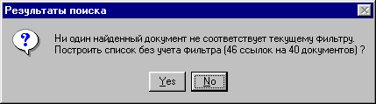
- Поиск по классификатору

5.1. Поиск 1:
Проекты законов – Законодательство об отдельных видах деятельности
Результат:
Проект соглашения между Российской Федерацией и Республикой Белоруссия о взаимном обеспечении защиты сведений, составляющих государственную тайну Российской Федерации, и государственных секретов Республики Белоруссия (приложение к постановлению Правительства РФ от 31 июля 2001 г. N 569)

5.2. Поиск 2
Формы документов – Законодательство об обороне – Вооружение и военная техника
Результат:
Обращение об уведомлении поставить на экспорт продукцию военного назначения (Приложение к Соглашению между Правительством РФ и Правительством Республики Беларусь о порядке взаимодействия при осуществлении экспорта продукции военного назначения в третьи страны)

  - Поиск 3
Документы – Банковская деятельность – Расчеты – Безналичные расчеты
Результат:
Федеральный закон от 8 января 1998 г. N 2-ФЗ "Транспортный устав железных дорог Российской Федерации"

Циркулярное письмо Госстроя РФ от 15 ноября 1999 г. N ЛЧ-12-12/762 "О безакцептном списании средств со счетов потребителей за потребленные энергетические ресурсы"

Постановление Президиума Высшего Арбитражного Суда РФ от 9 января 1997 г. N 4991/96 Взыскание с должника процентов за пользование чужими денежными средствами в связи с невыделением бюджетных средств, поступающих на счет ответчика целевым назначением для расчетов c истцом-подрядчиком, признано неправильным

Положение об организации расчетов между банками разных республик (приложение 2 к Положению о безналичных расчетах в Российской Федерации от 9 июля 1992 г.) (утратило силу)

Телеграмма ЦБР от 6 августа 1992 г. N 172-92 О расчетах по взаимным поставкам товаров между государствами-бывшими республиками СССР (утратила силу)

- Сортировка списков
Список получен по рубрикатору: Документы – Законодательство об обороне – Общие вопросы обороны.
6.1. По юридической силе (по убыванию):

Протокол к Соглашению об обеспечении радиолокационного опознавания воздушных, надводных и наземных объектов, оснащенных ответчиками опознавания системы "Пароль", от 26 июня 1992 года (Минск, 4 июня 1999 г.)

Соглашение об обеспечении радиолокационного опознавания воздушных, надводных и наземных объектов, оснащенных ответчиками опознавания системы "Пароль" (Минск, 26 июня 1992 г.) (с изменениями от 4 июня 1999 г.)

Воздушный кодекс РФ от 19 марта 1997 г. N 60-ФЗ (с изм. и доп. от 8 июля 1999 г.)

Земельный кодекс Российской Федерации от 25 октября 2001 г. N 136-ФЗ

Федеральный закон от 26 мая 1997 г. N 85-ФЗ "О ратификации Договора между Российской Федерацией и Республикой Армения о российской военной базе на территории Республики Армения"

Федеральный закон от 23 июня 1995 г. N 93-ФЗ "О порядке предоставления Российской Федерацией военного и гражданского персонала для участия в деятельности по поддержанию или восстановлению международного мира и безопасности"

Закон РСФСР от 19 декабря 1991 г. N 2060-I "Об охране окружающей природной среды" (с изм. и доп. от 21 февраля 1992 г. и 2 июня 1993 г., 27 декабря 2000 г., 10 июля 2001 г., 30 декабря 2001 г.)

Программа действий Российской Федерации и Республики Беларусь по реализации положений Договора о создании Союзного государства (Москва, 8 декабря 1999 г.)

6.2. По алфавиту (по возрастанию):
Воздушный кодекс РФ от 19 марта 1997 г. N 60-ФЗ (с изм. и доп. от 8 июля 1999 г.)

Закон РСФСР от 19 декабря 1991 г. N 2060-I "Об охране окружающей природной среды" (с изм. и доп. от 21 февраля 1992 г. и 2 июня 1993 г., 27 декабря 2000 г., 10 июля 2001 г., 30 декабря 2001 г.)

Земельный кодекс Российской Федерации от 25 октября 2001 г. N 136-ФЗ

Программа действий Российской Федерации и Республики Беларусь по реализации положений Договора о создании Союзного государства (Москва, 8 декабря 1999 г.)

Протокол к Соглашению об обеспечении радиолокационного опознавания воздушных, надводных и наземных объектов, оснащенных ответчиками опознавания системы "Пароль", от 26 июня 1992 года (Минск, 4 июня 1999 г.)

Соглашение об обеспечении радиолокационного опознавания воздушных, надводных и наземных объектов, оснащенных ответчиками опознавания системы "Пароль" (Минск, 26 июня 1992 г.) (с изменениями от 4 июня 1999 г.)

Федеральный закон от 23 июня 1995 г. N 93-ФЗ "О порядке предоставления Российской Федерацией военного и гражданского персонала для участия в деятельности по поддержанию или восстановлению международного мира и безопасности"

Федеральный закон от 26 мая 1997 г. N 85-ФЗ "О ратификации Договора между Российской Федерацией и Республикой Армения о российской военной базе на территории Республики Армения"

6.3. По дате последнего изменения (по убыванию):
Закон РСФСР от 19 декабря 1991 г. N 2060-I "Об охране окружающей природной среды" (с изм. и доп. от 21 февраля 1992 г. и 2 июня 1993 г., 27 декабря 2000 г., 10 июля 2001 г., 30 декабря 2001 г.)

Земельный кодекс Российской Федерации от 25 октября 2001 г. N 136-ФЗ

Соглашение об обеспечении радиолокационного опознавания воздушных, надводных и наземных объектов, оснащенных ответчиками опознавания системы "Пароль" (Минск, 26 июня 1992 г.) (с изменениями от 4 июня 1999 г.)

Программа действий Российской Федерации и Республики Беларусь по реализации положений Договора о создании Союзного государства (Москва, 8 декабря 1999 г.)

Воздушный кодекс РФ от 19 марта 1997 г. N 60-ФЗ (с изм. и доп. от 8 июля 1999 г.)

Протокол к Соглашению об обеспечении радиолокационного опознавания воздушных, надводных и наземных объектов, оснащенных ответчиками опознавания системы "Пароль", от 26 июня 1992 года (Минск, 4 июня 1999 г.)

Федеральный закон от 26 мая 1997 г. N 85-ФЗ "О ратификации Договора между Российской Федерацией и Республикой Армения о российской военной базе на территории Республики Армения"

Федеральный закон от 23 июня 1995 г. N 93-ФЗ "О порядке предоставления Российской Федерацией военного и гражданского персонала для участия в деятельности по поддержанию или восстановлению международного мира и безопасности"

6.4. По дате издания (по убыванию):

Земельный кодекс Российской Федерации от 25 октября 2001 г. N 136-ФЗ

Программа действий Российской Федерации и Республики Беларусь по реализации положений Договора о создании Союзного государства (Москва, 8 декабря 1999 г.)

Протокол к Соглашению об обеспечении радиолокационного опознавания воздушных, надводных и наземных объектов, оснащенных ответчиками опознавания системы "Пароль", от 26 июня 1992 года (Минск, 4 июня 1999 г.)

Федеральный закон от 26 мая 1997 г. N 85-ФЗ "О ратификации Договора между Российской Федерацией и Республикой Армения о российской военной базе на территории Республики Армения"

Воздушный кодекс РФ от 19 марта 1997 г. N 60-ФЗ (с изм. и доп. от 8 июля 1999 г.)

Федеральный закон от 23 июня 1995 г. N 93-ФЗ "О порядке предоставления Российской Федерацией военного и гражданского персонала для участия в деятельности по поддержанию или восстановлению международного мира и безопасности"

Соглашение об обеспечении радиолокационного опознавания воздушных, надводных и наземных объектов, оснащенных ответчиками опознавания системы "Пароль" (Минск, 26 июня 1992 г.) (с изменениями от 4 июня 1999 г.)

Закон РСФСР от 19 декабря 1991 г. N 2060-I "Об охране окружающей природной среды" (с изм. и доп. от 21 февраля 1992 г. и 2 июня 1993 г., 27 декабря 2000 г., 10 июля 2001 г., 30 декабря 2001 г.)

- Типизированные корреспонденты\респонденты

  - Корреспонденты к документу не имеют вида правовой информации. Документ Alt+N 104540. Выдается соответствующее сообщение (проверить, что из текста сообщения не следовало, что корреспондентов для этого документа в этой базе нет вообще)

  - Опять корреспонденты без вида правовой информации. Войти в Календарь, построить список всех корреспондентов, закрыть (попробовать и без закрытия) окно с этим списком, попытаться построить список корреспондентов типа «Судебная практика». Должно появиться сообщение об отсутствии таковых. Закрыть сообщение (попробовать и мышкой и пробелом). Убедиться, что оболочка не падает после некоторого количества движений мыши.

  - Корреспонденты к выделенному фрагменту документ Alt+N 1155132. Есть корреспонденты к Пункту 2 статьи 2. Это:
Соглашение между Российской Федерацией и Республикой Белоруссия об урегулировании вопросов, связанных с прекращением деятельности органов Союза Беларуси и России (Москва, 14 ноября 2000 г.)
Постановление Правительства РФ от 11 ноября 2000 г. N 851 "О подписании Соглашения между Российской Федерацией и Республикой Белоруссия об урегулировании вопросов, связанных с прекращением деятельности органов Союза Беларуси и России"

При этом по обеим ссылкам – переходит на параграф «основываясь на положениях…», расположенный перед статьей 1 (Sub1). В этом списке первый документ удовлетворяет фильтру «Международные договоры», а второй – «Проекты законов» и «Документы» (у второго документа 2 DocKind – «Документы» к Sub 0 и «Проекты законов» к Sub 1000. Sub 1000 – ближайший верхний к точке входа из списка корреспондентов к документу Alt+N 1155132, а так как DocKind у sub0 относится ко всему документу, то считаем, что данный корреспондент удовлетворяет обоим запросам)

  - Корреспонденты к документу Alt+N 12118106. Всего в базе их 6, из них: 4 имеют вид правовой информации «Документы», 1 – «Проекты законов», 1- «Международные договоры» и 1 – «Судебная практика». При этом если найти сначала корреспонденты типа «Документы», потом – «Судебная практика», а потом – опять «Документы», то оба раза поиск корреспондентов типа «Документы» выдает одинаковый результат (4 документа).
  - К документу «Договор о создании союзного государства» (находится по первой ветке классификатора) корреспондентов типа «Документ» – 19 штук. Список должен быть одинаковый на обычной и на разбитой базе.
  - Респонденты к документу Alt+N 102005. Есть только типа «Документы»:

Документ 2001

Документ 2004. Block 100 документа 2004

Постановление Правительства РФ от 6 декабря 2001 г. N 865 "О подписании Соглашения между Правительством Российской Федерации и Правительством Туркменистана о сотрудничестве в газовой отрасли"

Первый – ссылка на sub 0, второй - на sub 100, третий – на sub 30.
В разбитой базе документ 2005 находится на одном диске, а 2004 – на другом.

  - Проверить, что при поиске типизированных корреспондентов (или респондентов) находится нужный блок (а не ближайший верхний как раньше).
При поиске корреспондентов типа «Проекты законов» к документу Alt+N (9002002) должны находиться 2 точки входа в «Документ 8902000», причем одна из них – на ссылку, входящую в блок 110 (текст: «ссылка на 8902002.10 Конец блока 110»), а вторая – на ссылку, входящую в блок 10 (текст: «ссылка на 8902002.20»)
Если в документе Alt+N (9002002) выделить блок 20, то при поиске респондентов типа «Проекты законов» к выделенному фрагменту должна быть найдена одна точка входа в документ 8902000, ведущая на текст «Это все еще блок 10…»

- Поиск похожих документов (в 5.5.0 решили не делать)
  - Если в документе Alt+N 102005 не выделено ни одного фрагмента и документ представлен полностью, т.е. не «в извлечениях», то список тематик – «Основы конституционного строя (Основы государственно-правового устройства)», а в списке префиксов отмечены «Документы».
  - Если в документе Alt+N 102005 выделить фрагмент «Это BLOCK 100\BLOCK 110\BLOCK 113 В документе 2005», то диалог поиска похожих:

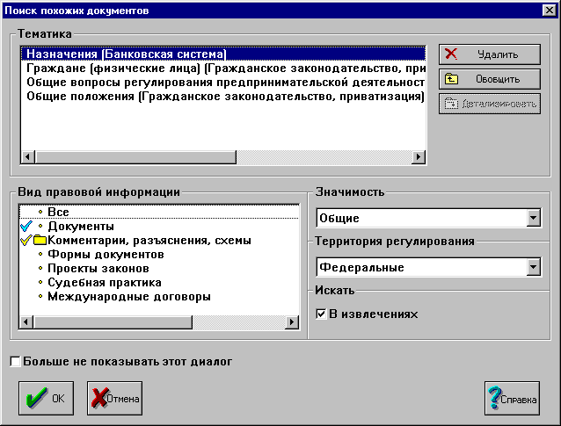
  - Если документ Аlt+N 102005 найти поиском по классу:

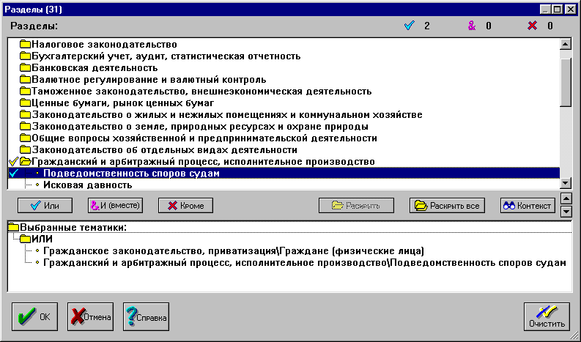
«в извлечениях», то диалог поиска похожих будет выглядеть:

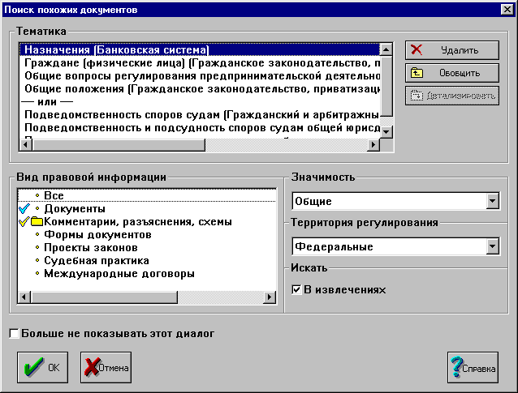
При этом учитываются эквивалентные классы.

- Проверить работу с блоками (Изначально было написано в документе «Тестирование работы с блоками» в той части, которая касается оболочки, но кажется, я все сюда перенес).
Блочная арифметика работает только и исключительно в поиске «с извлечениями» (в ППР и Поиске похожих)! Также блочная арифметика не работает с префиксами, т.е. сначала ищем по классам, а потом уже фильтруем получившийся список.
(В версии 5.5.0 поиск похожих решили не делать)!!!
  - Вычитание (пп. 1, 5) используется в операции ППР с «кроме», если ищем «в извлечениях» В тестовой базе:
    - В списке, найденном по атрибутам РАЗДЕЛ = ИЛИ «Бухгалтерский учет, аудит, статистическая отчетность\Аудит\Лицензирование аудиторской деятельности», КРОМЕ «Бухгалтерский учет, аудит, статистическая отчетность\Аудит\Общие вопросы» «Искать в извлечениях» не должно быть ссылок на блок 310 документа 2002.
    - В списке, найденном по атрибутам РАЗДЕЛ = КРОМЕ «Бухгалтерский учет, аудит, статистическая отчетность\Аудит\Лицензирование аудиторской деятельности», ИЛИ «Бухгалтерский учет, аудит, статистическая отчетность\Аудит\Общие вопросы» «Искать в извлечениях» из ссылок на документ 2002 должна присутствовать только ссылка на блок 300 и только она.
    - В списке, найденном по атрибутам РАЗДЕЛ ИЛИ «Банковская деятельность\Общие вопросы банковской деятельности» КРОМЕ «Основы государственно-правового устройства\Основы конституционного строя», «Искать в извлечениях» не должно быть ссылок на документ 2002.

  - Сложение (пп. 2, 4) используется в операции ППР и в «Поиске похожих» (В версии 5.5.0 поиск похожих решили не делать) при поиске по «ИЛИ», если ищем «В извлечениях». В тестовой базе:
    - В списке, найденном по реквизитам: РАЗДЕЛ = ИЛИ «Налоговое законодательство\Основы налоговой системы» ИЛИ «Ценные бумаги, рынок ценных бумаг\Чеки», «Искать в извлечениях» не должно быть ссылки на блоки 210, 220, 230, но (как минимум) должна быть ссылка на блок 200 документа «ПРИКАЗ МИНТРАНСА РФ ОТ 14.05.2001 N 84»
    - Войти в документ Alt+N 102004. Выделить весь документ. Вызвать диалог поиска похожих (F4) и привести его к виду:
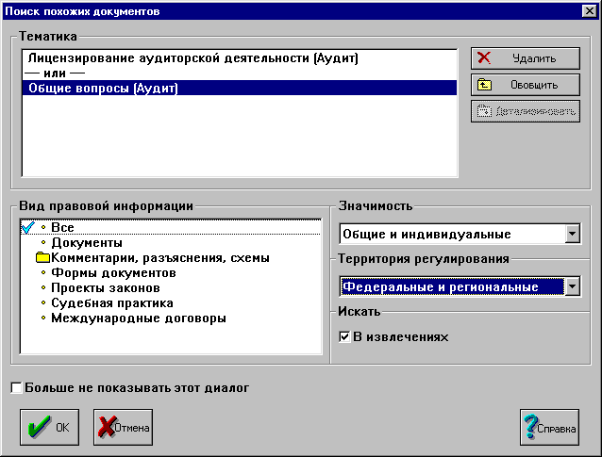
(т.е. Тематика = «Лицензирование аудиторской деятельности (Аудит)» ИЛИ «Общие вопросы (Аудит» ); остальные поля – а положение «Все»; «Искать в извлечениях»). В получившемся списке не должно быть ссылки на блок 310 документа 2002, а должна быть - на блок 300 этого же документа.
    - (В версии 5.5.8, 5.5.2, 5.5.с,5.5.d это не работает, т.е. найденные блоки не складываются в блок верхнего уровня и как раз находятся блоки 310 и 320) В списке, найденном по реквизитам: РАЗДЕЛ = ИЛИ «Бухгалтерский учет, аудит, статистическая отчетность\Аудит\Лицензирование аудиторской деятельности» ИЛИ «Бухгалтерский учет, аудит, статистическая отчетность\Аудит\Общий аудит»; «Искать в извлечениях» не должно быть ссылок на блоки 310 и 320 документа 2002, а должна быть – на блок 300 этого документа (единственная для этого документа).
    - (В версии 5.5.8, 5.5.2, 5.5.с,5.5.d это не работает, т.е. найденные блоки не складываются в блок верхнего уровня и как раз находятся блоки 210 и 220) В списке, найденном по реквизитам: РАЗДЕЛ = ИЛИ «Основы государственно-правового устройства\Органы государственной власти, местное самоуправление\Федеральные органы государственной власти\Федеральные органы исполнительной власти\Министерства Российской Федерации\Министерство транспорта РФ» ИЛИ «Бухгалтерский учет, аудит, статистическая отчетность\Аудит\Общий аудит»; «Искать в извлечениях» не должно быть ссылки на блоки 210 и 220 документа 2007, а должна быть единственная для этого документа ссылка на блок 200.
    - Зайти в документ Alt+N 102007. Выделить блоки 210, 220. Вызвать диалог поиска похожих. Привести его к виду:
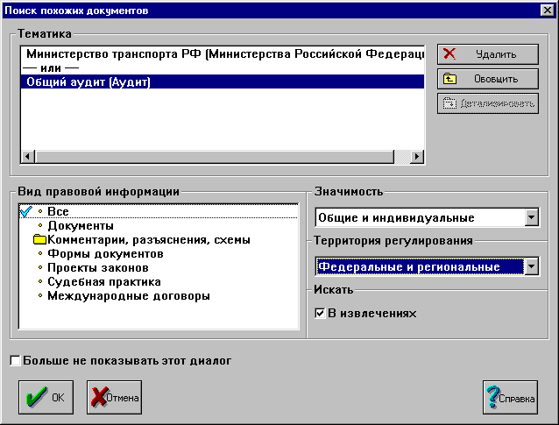
(т.е. ТЕМАТИКА = «Министерство транспорта РФ (Министерства Российской Федерации)» ИЛИ «Общий аудит (Аудит)»; «Искать в извлечениях»; остальные поля – «Все»). В результирующем списке не должно быть ссылки на блоки 210 и 220 документа 2007, а должна быть единственная для этого документа ссылка на блок 200.
    - Войти в документ Alt+N 102004. Выделить блоки 300 и 400. Вызвать диалог поиска похожих и привести его к виду:
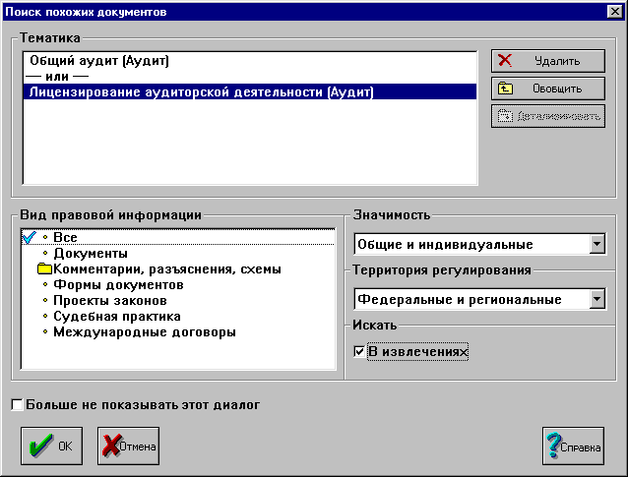
(т.е. ТЕМАТИКА = «Общий аудит (Аудит)» ИЛИ «Лицензирование аудиторской деятельности (Аудит)»; «Искать в извлечениях»; остальные поля – «Все»). В результирующем списке не должно быть ссылок на блоки 310 и 320 документа 2002, а должна быть (единственная для документа 2002) ссылка на блок 300.

  - Пересечение (п. 3) используется в ППР и в «Поиске похожих» при поиске по «И», если ищем «в извлечениях». В тестовой базе:
    - При поиске по реквизитам: РАЗДЕЛ = ИЛИ «Бухгалтерский учет, аудит, статистическая отчетность\Аудит\Общие вопросы» И «Бухгалтерский учет, аудит, статистическая отчетность\Аудит\Лицензирование аудиторской деятельности»; «Искать в извлечениях» в результирующем списке для документа 2002 должна быть только ссылка на блок 310 и не должно быть на блок 300.
    - При поиске по реквизитам: РАЗДЕЛ = ИЛИ «Налоговое законодательство\Федеральные налоги и сборы\Налог на добавленную стоимость» И «Бухгалтерский учет, аудит, статистическая отчетность»; «Искать в извлечениях» в результирующем списке для документа «Правила рабочего общежития (И. Карамзин, "Двойная запись", N 1, январь 2003 г.) (в извлечениях)» должен находиться SUB 2 «В качестве взносов иногда не только перечисляются деньги…» (а не SUB15).
    - Открыть документ Alt+N 102007. Выделить фрагмент «Это блок 300». Вызвать поиск похожих (F4). Привести диалог к виду:
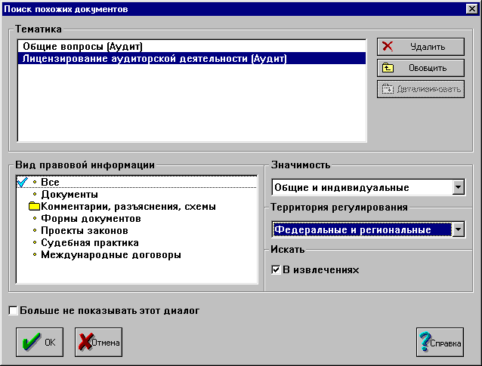
(то есть ТЕМАТИКА = «Общие вопросы (Аудит)» И «Лицензирование аудиторской деятельности (Аудит)»; «Искать в извлечениях»; остальные поля = «Все»). В результирующем списке должна быть ссылка на блок 310 документа 2002 (а не на блок 300 этого документа).

- Ппп

